职业卫生技术报告相关信息公示表
用人单位名称 | 宝雨控股有限公司
用人单位地址 | 乐清市北白象镇温州大桥工业区（浙江恒立重型传动轴有限公司内）
用人单位联系人 | 郑炳微
技术服务项目组人员 | 金程耀、邵志程、倪晓林、王春云等
现场调查人员 | 金程耀、邵志程
现场采样/检测人员 | 金程耀、邵志程
用人单位陪同人 | 郑炳微
采样/检测时间 | 2022年06月25日
报告出具日期 | 2022年07月22日
现场调查、现场采样/检测的图像影像资料 | 详见附件
注：《职业卫生技术服务机构管理办法》第三十一条规定：职业卫生技术服务机构应当自出具职业卫生技术报告之日起二十个工作日内，在本单位网站上公开技术报告相关信息。

用人单位名称 | 温州宝雨科技有限公司 |  | 拍照日期 | 2022.06.25
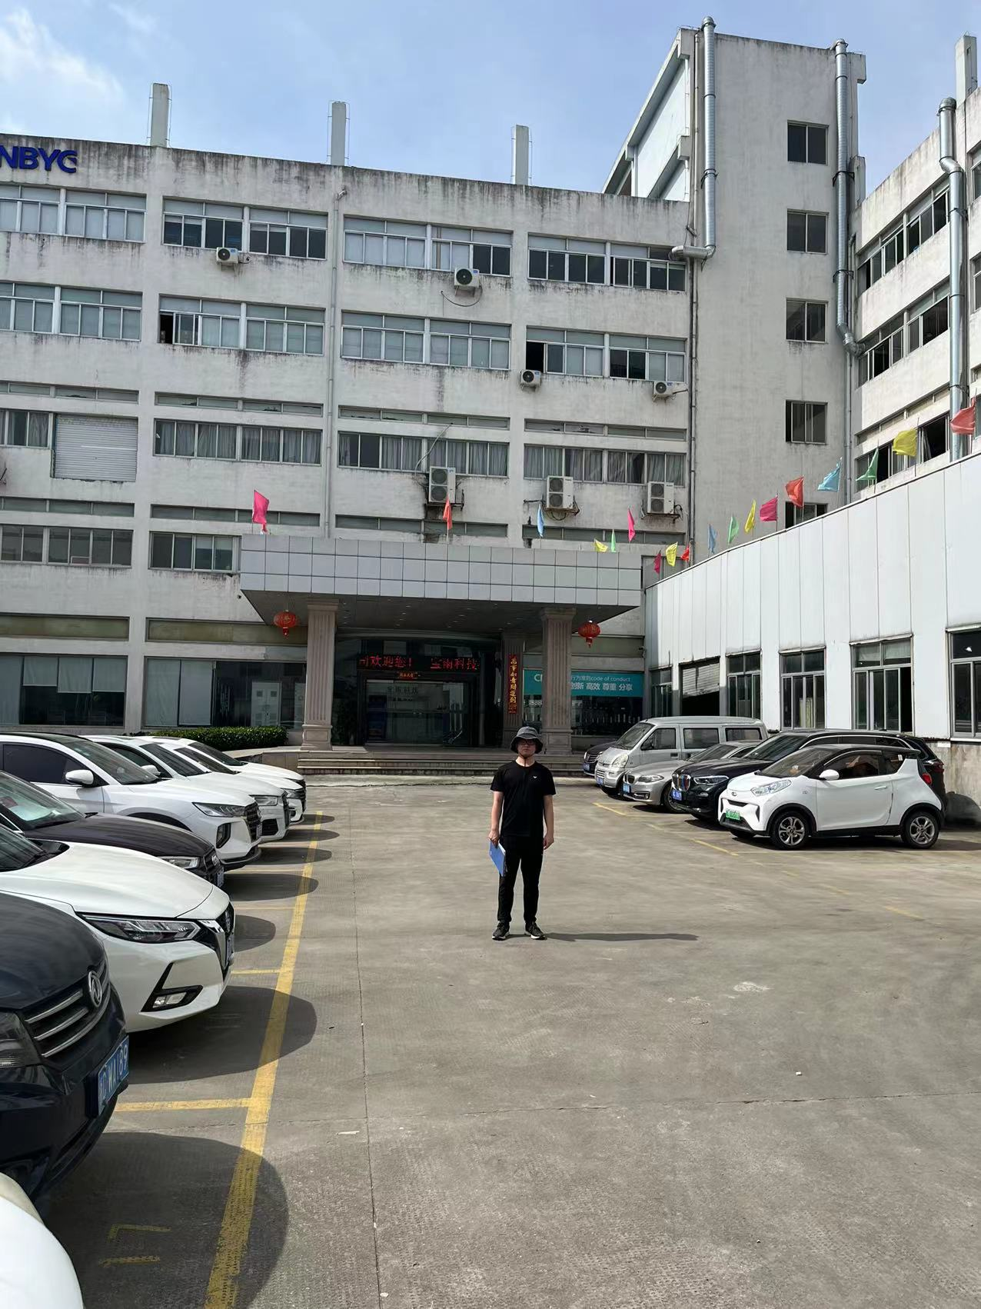 |  | 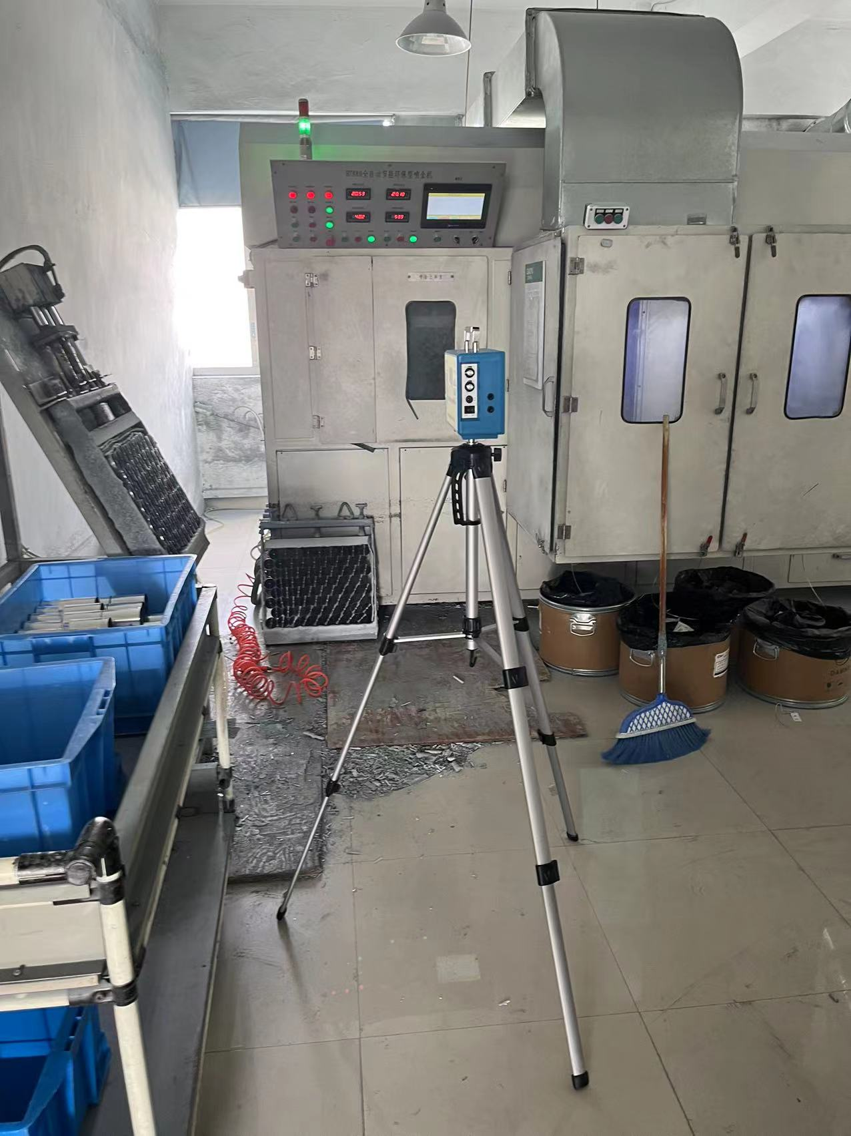
企业大门处 |  | 4F电容器车间喷金岗位
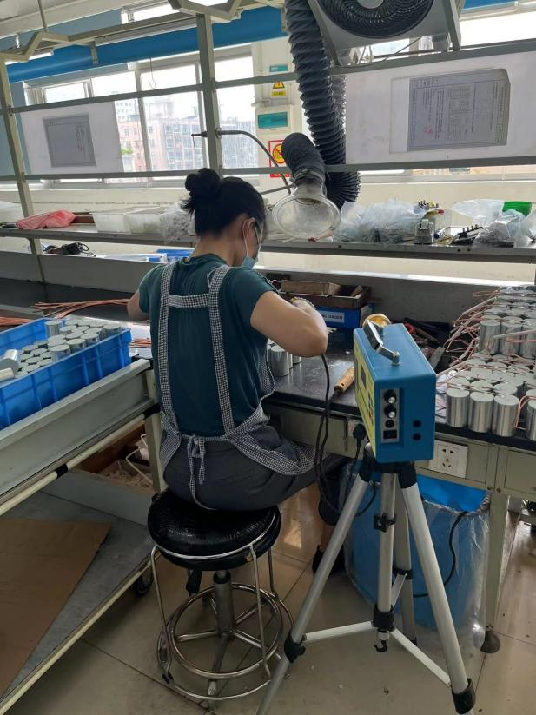 |  | 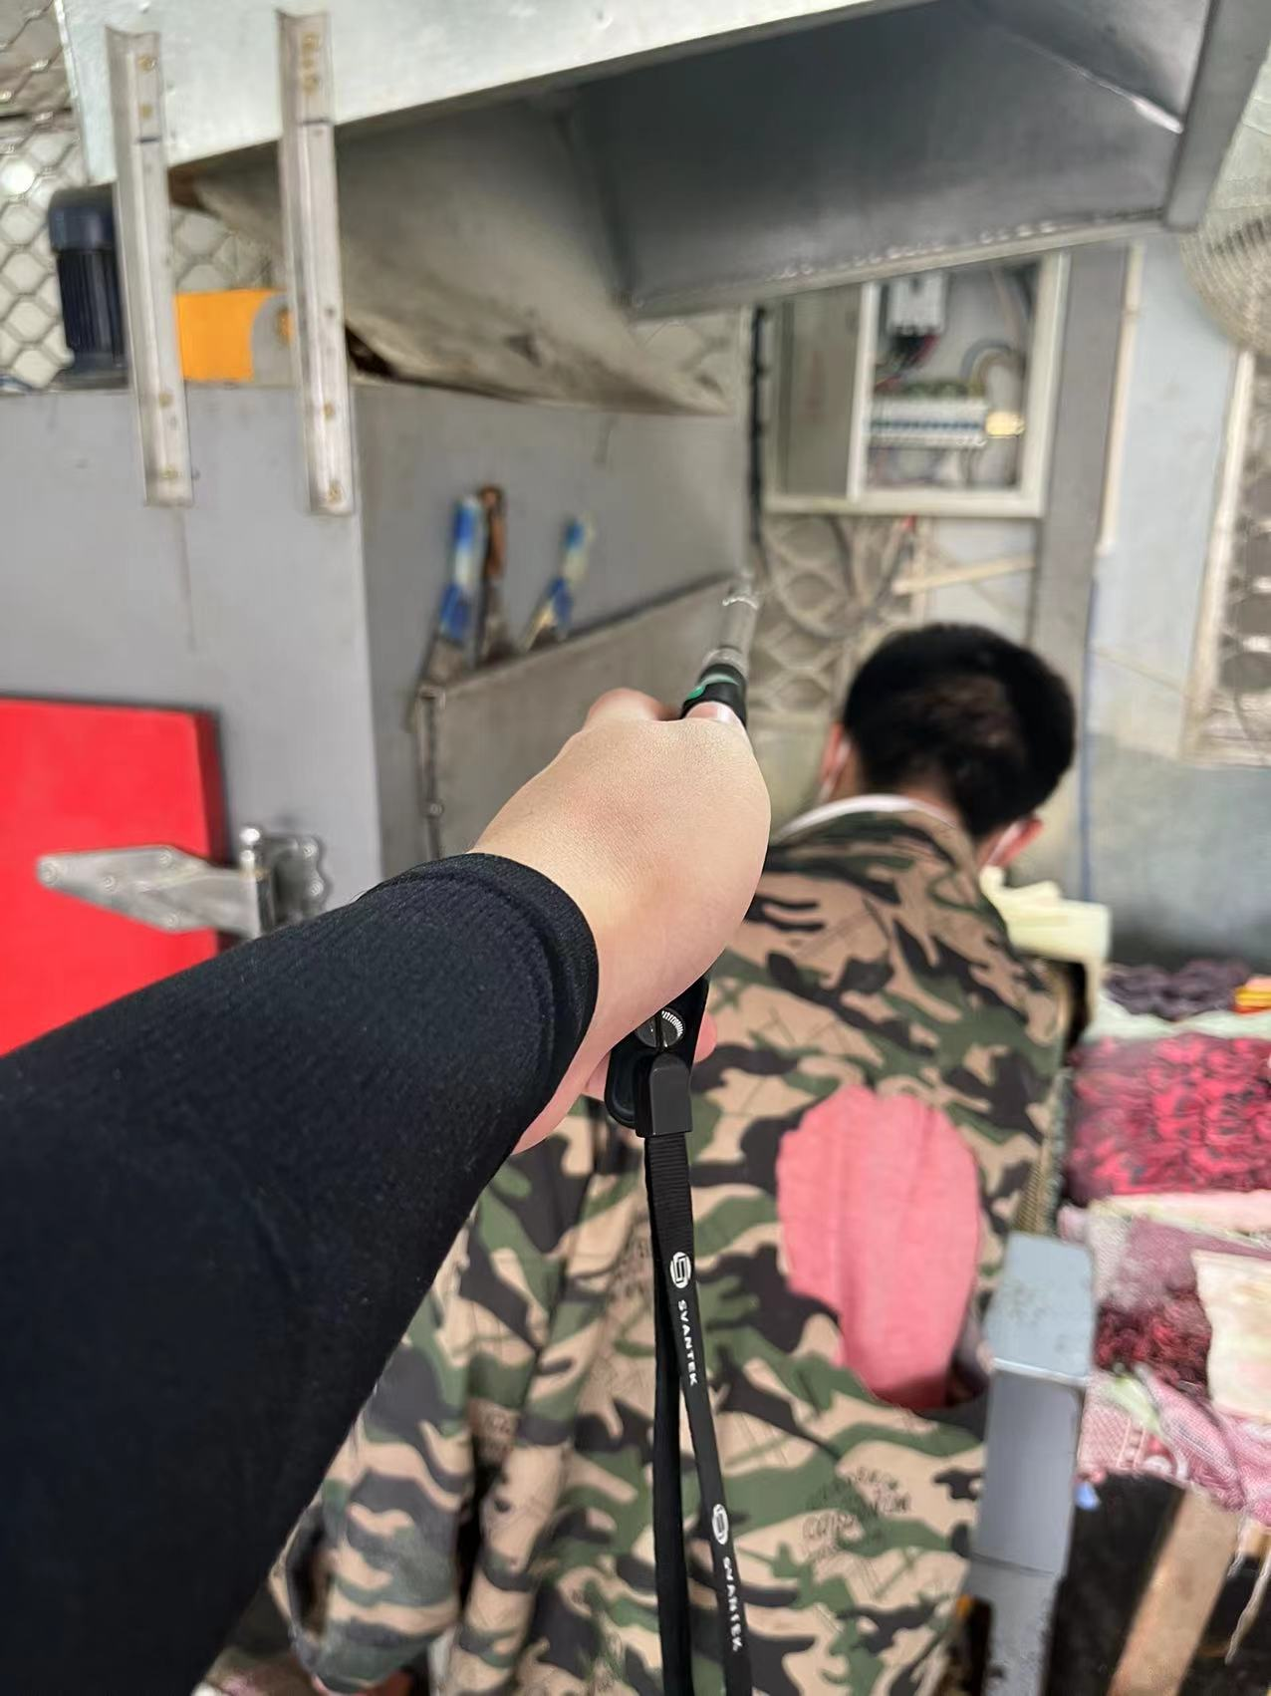
4F电容器车间焊锡岗位 |  | 1F真空车间烘箱岗位
技术服务过程影像记录

